Berufsfachschule Basel
Search results for "Beliebteste CDs"

 | Author / Title | Place, Editor, Year | Medientyp | Call number / Availability | Number of loans
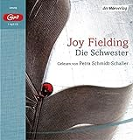 | Fielding, Joy 1945-  Die Schwester | München : Der Hörverlag, [2017] | CD | FIEL  available | 6
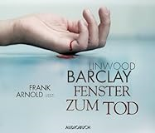 | Barclay, Linwood 1955-  Fenster zum Tod | Freiburg i.Br. : Audiobuch, 2013 | CD | BARC  available | 6
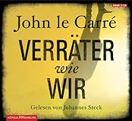 | Le Carré, John 1931-2020  Verräter wie wir | Hamburg : Hörbuch Hamburg, 2010 | CD | LECA  available | 5
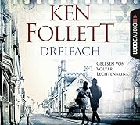 | Follett, Ken 1949-  Dreifach | Köln : Lübbe Audio, [2017] | CD | FOLL  available | 4
 | Blackhurst, Jenny  Das Mädchen im Dunkeln | Köln : Lübbe Audio, [2017] | CD | BLAC  available | 4

